Smartforms
Transação: smartforms
Tecnologia utilizada para formatação de paginas de impressão. O SmartForms é uma avanço a tecnologia SAPscript

SAP Smart Forms – Janela Principal e Subjanela
Nesta seção, entenderemos em detalhes sobre as Janelas Principal e Sub.

Janela principal
Todo os Smartform só podem ter uma janela principal
Em um Smartforms SAP, a janela principal é usada para conter texto e dados. ela é preenchida com texto e sistema de dados. Mostra os textos na janela princípal da próxima pagina, enquanto a quebra de página é acionada automaticamente.

Nota: Verifique os seguintes pontos-chave para lembrar sobre a janela principal e a sub-janela.

A janela principal de cada página deve ter a mesma largura, mas pode diferir na altura.

Quando você não tem uma janela principal que defina uma página. Essa página chamará a si mesma e resultará em um loop infinito.

Subjanela
Em um Smartforms SAP, as subjanelas são usadas para exibir o texto e os dados nas áreas predefinidas da saída. O texto e os dados que não couberem na subjanela serão truncados e não serão exibidos na saída do formulário.

Quando uma sub-janela é colocada em cada página com o mesmo nome,
o conteúdo dessa subjanela é exibido em cada página.

Sequecias de Call Functions para Baixar o PDF de Smartforms
- SSF_FUNCTION_MODULE_NAME
- SSF_GET_DEVICE_TYPE
- Varável adquirida do function_module_name
- CONVERT_OTF

Muitos inputs podem ser usados dentro de um Smartforms, o idela é usar estruturas assim grandes grupos de variáveis podem ser reduzidos.

Dentro da tela do smartforms é possível encontrar 3 itens dentro de Opções Globais, sendo estas;
- Atibutos formulário onde são efetuadas alterações relacionadas a própria formatação da pagina.
- Interfaces formulário onde são econtradas configurações relacionadas a chamada do Função gerada pela próprio smartforms, como importação, exportação.
Claro cuidado com os tamanhos e margens do smartforms é necessário ser muito métodico pois qualquer quebra ou aumento em uma linha gerará um problema no PDF final do documento gerado, isso inclui ocultamento de informações.

Proteção contra quebras de linhas.
No SmartForms ha um recurso herdado do sapscript que é a proteção contra quebra de linhas, dentro de detalhes é existe uma caixa nomeada, além de todos os objetos possuem esse caixa em Opções de Saida.
Tipo de dado TSFTEXT do tipo tabela TLINES.
Causa de Quebra de Linha no Smartforms;
- Espaços reservados para uma única linha que sejam quebrados em duas linhas.
Tabelas em geral precisam de um grande cuidado quanto aos espaçamentos, linhas pois nem sempre a quebra de pagina funciona corretamente, o ideal é reservar o espaço adquado para a Informação, se necessário use lógicas para comprimir a informação.
Problemas com alinhamento:
Fazer Tabelas.

Como fazer um smartform dinamico (Modelos)
- Uso de tabelas sem dados torna modelos de smartforms dinamicos.
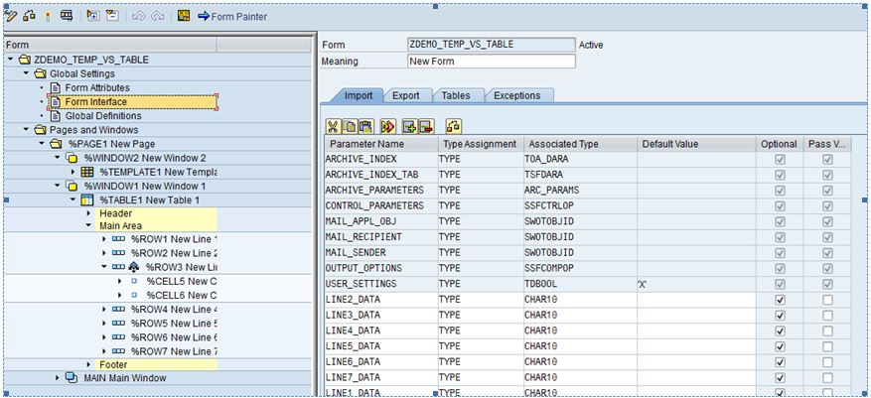
- Criando Tabelas sem dados caso alguma linha chege vazia a próxima linha a subistituira caso necessário.
- Crie a condiçõe Line <> SPACE.
Com isso um mapa do campos está definido e agora é possível mapear o smartform de acordo com o numero de linhas e colunas necessários. Por exemplo Linha 1 coluna 2.

